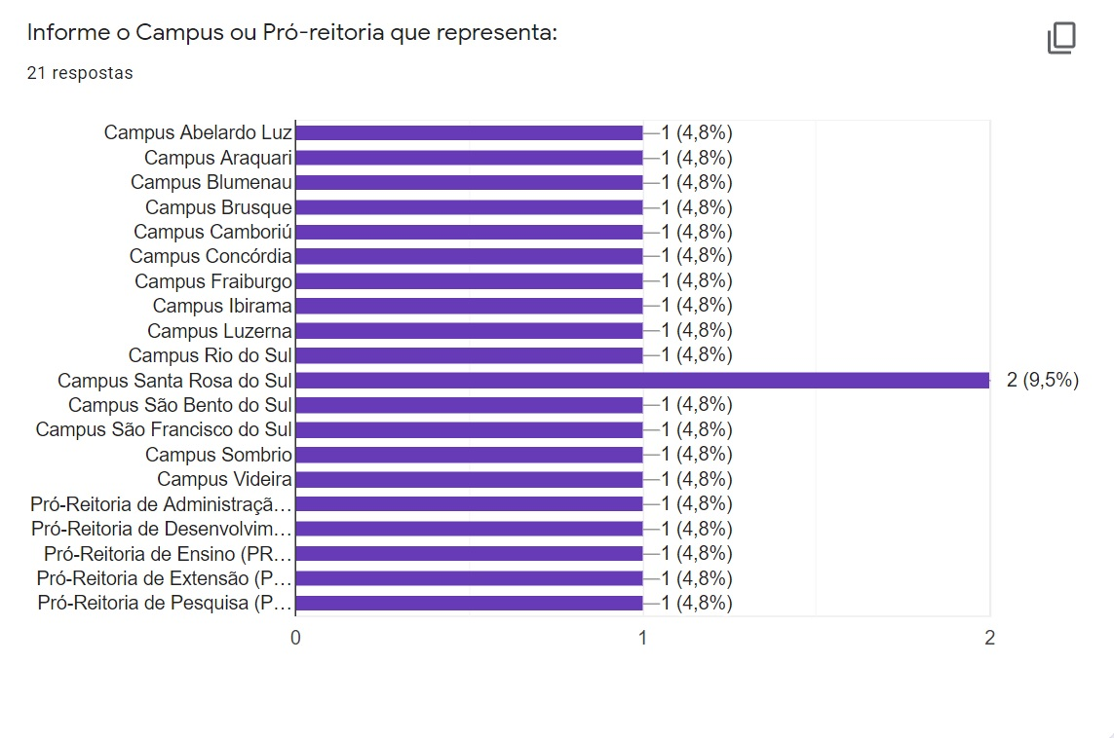
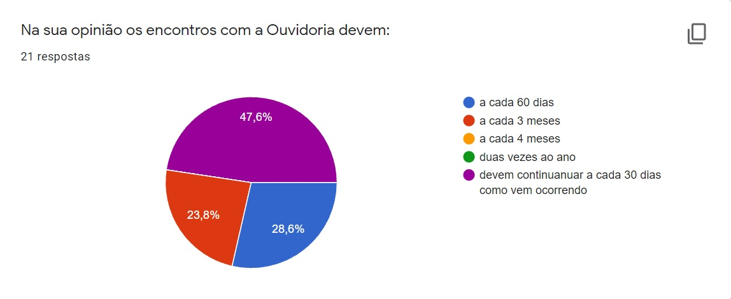
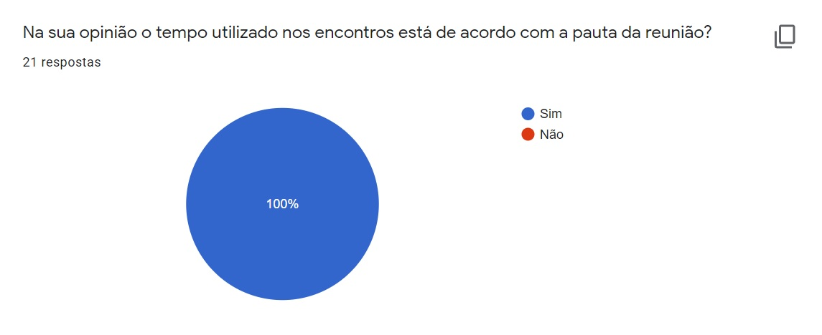

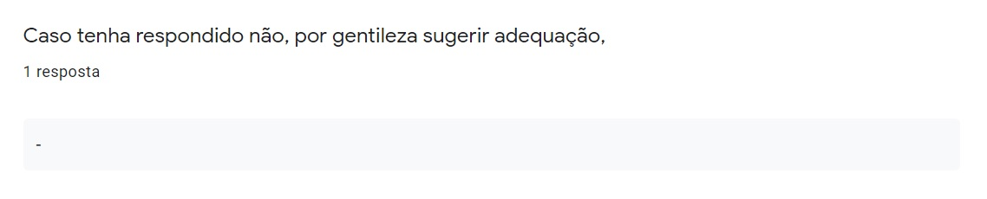
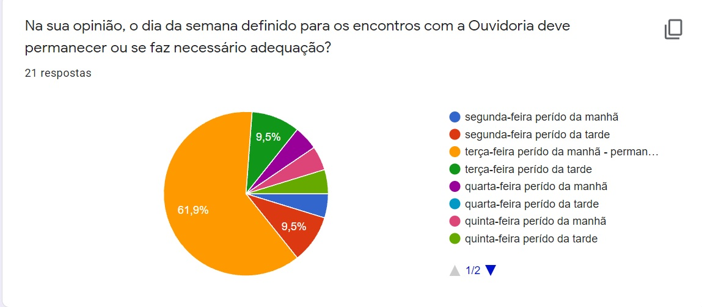

Na sua avalição o pode ser melhorado nos encontros?13 respostas

. Talvez a clareza nas informações. Às vezes me sinto perdida nelas. Há mistura de assuntos, como assuntos pedagógicos, que fogem do assunto principal, me confundindo ainda mais; . Clareza no que de fato devemos fazer quanto às solicitações de outros órgãos.
Não tenho sugestões de melhoria, pois considero muito bom como está acontecendo. Sempre é estabelecida uma pauta e as discussões são totalmente abertas para quem se sente a vontade para se manifestar. A Brunei é uma pessoa que domina os assuntos relacionados à Ouvidoria, é muito simpática com todos e, no meu entendimento, as atividades fluem. Infelizmente não consigo ajudar a Ouvidoria o tanto que gostaria em decorrência de outras atividades no Campus e junto à Reitoria.
Os encontros estão adequados
Acredito que os encontros tem sido conduzidos de maneira satisfatória.
-
Sem sugestões, no momento.
Até o momento, os encontros estão ocorrendo de forma satisfatória.
Para mim os encontros estão sendo muito bons, tive e continuo tendo muito aprendizado. Só tenho a agradecer.
Acredito que os encontros não precisam ser melhorados, pois na minha concepção são ótimos.
Apenas a periodicidade das reuniões a cada 3 meses.
Participei de poucos encontros, pois estava como suplente.
Vejo que a medida que fomos nos entrosando, os encontros foram melhorando juntamente. Já me ocorreu de não entender exatamente o que era pra ser feito (ex: na vez que tínhamos que marcar datas pro encontro da ouvidoria com os alunos e eu me confundi no que tinha que fazer), mas agora o que é pra ser feito fica bem explícito. O uso de formulários/planilhas pras atividades ajuda bastante nisso, principalmente quando algum campus já preencheu ou há um exemplo do que deve ser feito.
mais encontros e capacitação com a CGU

Quais são os temas que têm dificuldade no que se diz respeito à Ouvidoria e entende que ainda precisam ter explanações mais aprofundadas para melhor compreensão?16 respostas
Prazos/tempos de atendimento do serviço publico, acho importante para podermos orientar os demais setores e atender com qualidade e agilidade nos serviços prestados.
Poderíamos fazer "estudos de caso" nos encontros, observando demandas recebidas e verificando como foram resolvidas, para servir de exemplo e motivar as discussões.
Sobre nossas atribuições.
. No que podemos de fato auxiliar os Dirigentes do nosso Campus. Limites e ações; . As informações classificadas e desclassificadas, para mim, ainda é um item obscuro.
Talvez possamos ter um momento de apresentação de casos recebidos pela Ouvidoria, sem citar campus e envolvidos, mas com a intenção de tomarmos conhecimento de situações mais recorrentes e discutirmos possibilidades de atuação padronizada.
Informações sensíveis e LGPD
Os temas têm sido esclarecido conforme aparecem as demandas. Como o acesso à ouvidoria é rápido e fácil, temos um retorno imediato sanando as dúvidas que vão surgindo quase simultaneamente.
-
Sem sugestões, no momento.
Quanto as informações disponíveis no 'Acesso à Informação'. Ainda me perco no que deve ir ou não para o site, em relação a algumas abas.
LGPD - explanação com foco prático sobre a divulgação ou não de informações pessoais sensíveis ou meramente identificativas, tanto de servidores quanto de usuários de serviços e fornecedores, por exemplo. Como as diversas áreas administrativas (coordenações de curso, secretarias, setores de licitações, contratos, etc) devem proceder? É necessário que os servidores distingam entre elas e como devem proceder operacionalmente e de acordo com a legislação. Sei que já houve consulta da ao procurador sobre como proceder com as informações pessoais em determinados casos.
Um esclarecimento. Cada órgão e entidade do governo deverá ter um plano de tratamento das informacoes pessoais (Plano LGPD)?
Ainda tenho muita dificuldade com a LGPD.
Não um tema especifico, mas a criação de um documento com as atribuições do representante da Ouvidoria.
Como iniciei como titular há pouco tempo, precisaria entender melhor a parte de carta de serviços e como utilizar os painéis do falabr. Mas creio que eu poderia assistir às reuniões anteriores para obter estas informações. Então, se possível indicar em que reunião aconteceu e eu assistiria a gravação.
As dificuldades costumam surgir no momento de necessidade. No momento não há nenhuma demanda que esteja com dificuldade, então o conhecimento que me foi passado parece estar ótimo.
atualização das legislações

Quais seriam os setores que considera relevantes, para ter um conhecimento mais aprofundado, a exemplo dos encontros que vem ocorrendo? Salienta-se que no próximo encontro a equipe do Gabinete da reitora participa e posteriormente a Auditoria e a Corregedoria.13 respostas
Interessante! É muito legal essa ação. Talvez valha a pena convidar representantes do Codir, para explanarem o que esperam da Ouvidoria e do nosso grupo de parceiros, para aperfeiçoarmos as nossas práticas conjuntas. Talvez convidar representantes de setores críticos, que têm uma recorrente possibilidade de receber denúncias, como: Proen e DGP.
Todos os setores são relevantes. Poder-se-ia solicitar a participação de um representante de cada Pró-Reitoria ou Diretoria Sistêmica em algumas reuniões, como será feito com o Gabinete.
Os próximos encontros são os que considero de grande relevância.
-
Sem sugestões, no momento.
Acredito que o DEPE ou CGE (Ensino), e DAP, em razão das demandas recebidas, normalmente, envolverem estes 02 (dois) setores.
Acredito que os três setores, acima mencionados, são de extrema relevância para termos maiores conhecimentos.
Os setores de compras e contratos na área administrativa nos campi e Reitoria são aqueles que recebem o maior número de manifestações recebidas pela Ouvidoria. Aprofundar, de modo prático, a LGPD.
Seria interessante a participação da DGP nos encontros.
Talvez, uma troca de experiencias entre os gabinetes dos campi.
Creio que os setores já planejados são suficientes.
Não penso em outros além desses. Sobre a corregedoria, se possível, pedir pra quem explanar falar bem direto e simples conosco, pois é um assunto bem complexo, e caso tenham termos técnicos, nos explicar.
Cargos de Chefia, principalmente

Quais as sugestões de melhorias quanto a Ouvidoria?12 respostas

Sem sugestões.
Deixar de forma mais clara as atividades a serem feitas.
Brunei, desde comecei a participar do grupo parceiros da Ouvidoria, sinceramente somente observei que a sua pro-atividade vem provocando melhorias contínuas na Ouvidoria. Preciso apenas parabenizá-la nesta oportunidade.
Eu acredito que a equipe da Ouvidoria está conduzindo bem os trabalhos, a minha sugestão é: continue dando andamento a este trabalho que está sendo feito.
-
Sem sugestões, no momento. Penso que as melhorias já estão ocorrendo, de modo gradativo.
Sem sugestões até o momento.
Temos só a agradecer, sempre fomos prontamente e humanamente atendidos.
Na Agenda Google de Reuniões da Ouvidoria, sugiro adicionar notificações para nós parceiros da Ouvidoria recebermos na caixa de e-mail o aviso um dia antes e uma hora antes do encontro, além de enviar notificação para todos os convidados assim que concluído o agendamento.
Poderíamos fazer um planejamento do ano de 2022, um cronograma para ficarmos preparados para as ações que precisaremos apoiar: reuniões, conscientizações, capacitações, etc.
Está ótima, não penso em nenhuma sugestão.

Quais as sugestões de melhorias quanto ao trabalho e postura da ouvidora?13 respostas
Acredito que o trabalho e postura da Ouvidora são excelentes.
Brunei, você é uma pessoa muito dedicada, inteligente, educada e faz o seu trabalho com paixão. Preciso apenas parabenizá-la nesta oportunidade.
Sem sugestões.
Não tenho sugestões, apenas elogio a postura da ouvidora. Pois, esta é sempre muito disposta a ajudar e atender as necessidades da comunidade em geral.
-
Sem sugestões, no momento. O trabalho está sendo muito bem desenvolvido.
Sem sugestões até o momento.
Tenho muita admiração pela ouvidora, trabalho e postura excelentes! Parabéns Brunei!
Talvez seja interessante fazer um levantamento das atividades dos setores do IFC em que a divulgação, tratamento de informações pessoais ocorra e seja crítica (LGPD). Identificando as atividades, os setores e os servidores responsáveis e, assim, pode-se analisar os casos levantados e formular resposta de como proceder, das responsabilidades, com o auxilio da procuradoria e da corregedoria.
Ótimo trabalho realizado, sem sugestões de melhoria.
Percebo que a Ouvidoria melhorou muito nos últimos tempos. Parabéns pelo trabalho!
Ótimo trabalho da ouvidora. Coleta informações e sugestões e atualiza a forma de trabalho para que fique o mais adequado possível ao grupo. Percebi que os servidores, especialmente nos campi, querem ser ouvidos e levados a sério. Essa forma de trabalho colabora que a aproximação e mudança visão em relação a um setor "temido" por todos. Parabéns e conte comigo.
Também está ótimo, não penso em nenhuma sugestão.

